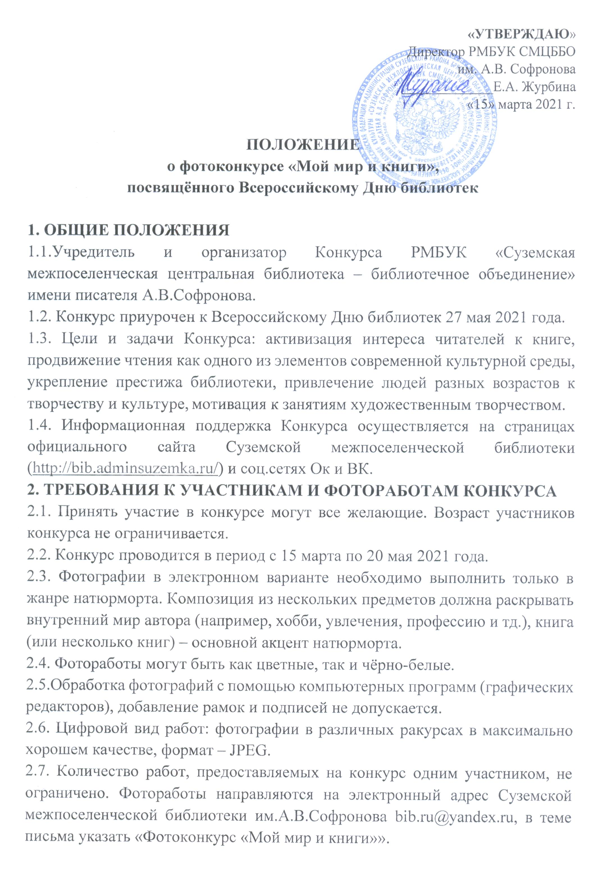
2.8. Представленные работы должна сопровождать заявка (Приложение№1), которая содержит следующие сведения: название работы, ФИО автора, возраст, место учёбы или работы, контактный телефон, e-mail.
2.9. Жюри рассматривает уровень представленных работ, ориентируясь на критерии оценки: творческий подход в раскрытии цели конкурса; богатое содержание, вызывающее многочисленные ассоциации; оригинальность используемых предметов; композиционное решение; гармоничное цветовое сочетание; умелое использование освещения.
2.10. Подача работ на Конкурс означает подтверждение согласия авторов и их законных представителей с условиями Конкурса и на обработку своих персональных данных организаторами Конкурса в соответствии с требованиями статьи 9 Федерального закона от 27 июля 2006 года № 152-ФЗ «О персональных данных».
2.11. Для участия в Конкурсе не допускаются:
- работы, не соответствующие тематике Конкурса;
- работы, не соответствующие требованиям к конкурсным работам;
- анонимные работы, не содержащие информацию об участнике Конкурса.
2.12. Ответственность за несоблюдение авторства присылаемых фоторабот несут участники Конкурса.
2.13. Все присланные на конкурс работы не возвращаются и не рецензируются.
2.14. Права на использование фоторабот, поступивших на конкурс: авторские права на фотоработы, принадлежат авторам этих работ; организаторы вправе использовать присланные на конкурс фотографии: публиковать в СМИ и иных информационных ресурсах, демонстрировать на фотовыставках и других публичных мероприятиях.
3. ПОДВЕДЕНИЕ ИТОГОВ. НАГРАЖДЕНИЕ
3.1. Работы, представленные на конкурс, распределяются и оцениваются по группам в зависимости от возраста автора:
- дошкольники (до 7 лет)
- 1–8 класс средней школы (7 - 13 лет);
- 9-11 класс средней школы (14–18 лет);
- взрослые от 18 лет.
3.2. Каждому участнику, принявшему участие в Конкурсе, на электронную почту высылается Сертификат участника, победители награждаются дипломами и памятными подарками.
3.3. Лучшие работы будут размещены на сайте Суземской межпоселенческой библиотеки и на страницах в соц.сетях (ОК ВК).
3.4. Награждение победителей конкурса состоится в Суземской межпоселенческой библиотеке во Всероссийский День библиотек 27 мая 2021 года на открытии выставки «Мой мир и книги».
СОСТАВ ЖЮРИ КОНКУРСА
Журбина Елена Александровна – председатель жюри конкурса, директор РМБУК «Суземская межпоселенческая центральная библиотека – библиотечное объединение» им.А.В.Софронова
Гришакова Людмила Михайловна – сопредседатель, зам.директора по работе с детьми РМБУК «Суземская межпоселенческая центральная библиотека – библиотечное объединение» им.А.В.Софронова
Буршина Екатерина Ивановна – зав.отделом методико – инновационной работы и маркетинга РМБУК «Суземская межпоселенческая центральная библиотека – библиотечное объединение» им.А.В.Софронова
Широкова Юлия Павловна – старший инспектор сектора культуры, молодёжной политики и спорта администрации Суземского района
(Приложение№1)
Заявка участника
фотоконкурса «Мой мир и книги», посвящённого
Всероссийскому Дню библиотек

Название работы___________________________________________________
__________________________________________________________________
ФИО автора_______________________________________________________
Возраст___________________________________________________________
Место учёбы или работы____________________________________________
__________________________________________________________________
Контактный телефон________________________________________________
e-mail_____________________________________________________________
Подписывая Заявку участника фотоконкурса, я соглашаюсь с условиями его проведения, регулируемыми Положением о проведении фотоконкурса «Мой мир и книги», посвящённого Всероссийскому Дню библиотек, даю согласие на обработку моих персональных данных в объеме, необходимом для участия в Конкурсе и не возражаю против размещения моих работ в СМИ и сети Интернет (для детей до 14 лет подпись родителей).

Дата _____________________ _______________________ /__________________/

Подпись Расшифровка

